과목 명: 시스템프로그래밍
담당 교수 명: 김 지 환
<<Assignment 6>>

서강대학교 컴퓨터학과
[20121635]
[장종석]
목 차
1. 프로그램 개요 4
2. 프로그램 설명 4
2.1 프로그램 흐름도 4
3. 모듈 정의
3.1 모듈 이름: Clean Missing Data 5
3.1.1 기능 5
3.1.2 사용 변수 5
3.2 모듈이름: Split Data
3.2.1 기능 5
3.2.2 사용변수 5
3.3 모듈이름: Train Model
3.3.1 기능 5
3.4.2 사용변수 5
3.4 모듈이름: select column in dataset
3.4.1 기능 5
3.4.2 사용변수 5
3.5 모듈 이름 : Score Model
3.5.1 기능 5
3.5.2 사용 변수 6
3.6 모듈 이름: Evaluate Model 6
3.6.1 기능 6
3.6.2 사용 변수 6
3.7 모듈 이름: Multiclass Decision Forest 6
3.7.1 기능 6
3.7.2 사용 변수 6

4. 결과
5. 첨부 사진

- 프로그램 개요

Azure machine learning service를 이용하여 주어진 데이터를 학습힌다.
학습한 데이터를 기반으로 모델의 평가를 실시한다.
평가된 모델을 바탕으로 예측 모듈을 제작한다.

- 프로그램 설명
  - 프로그램 흐름도
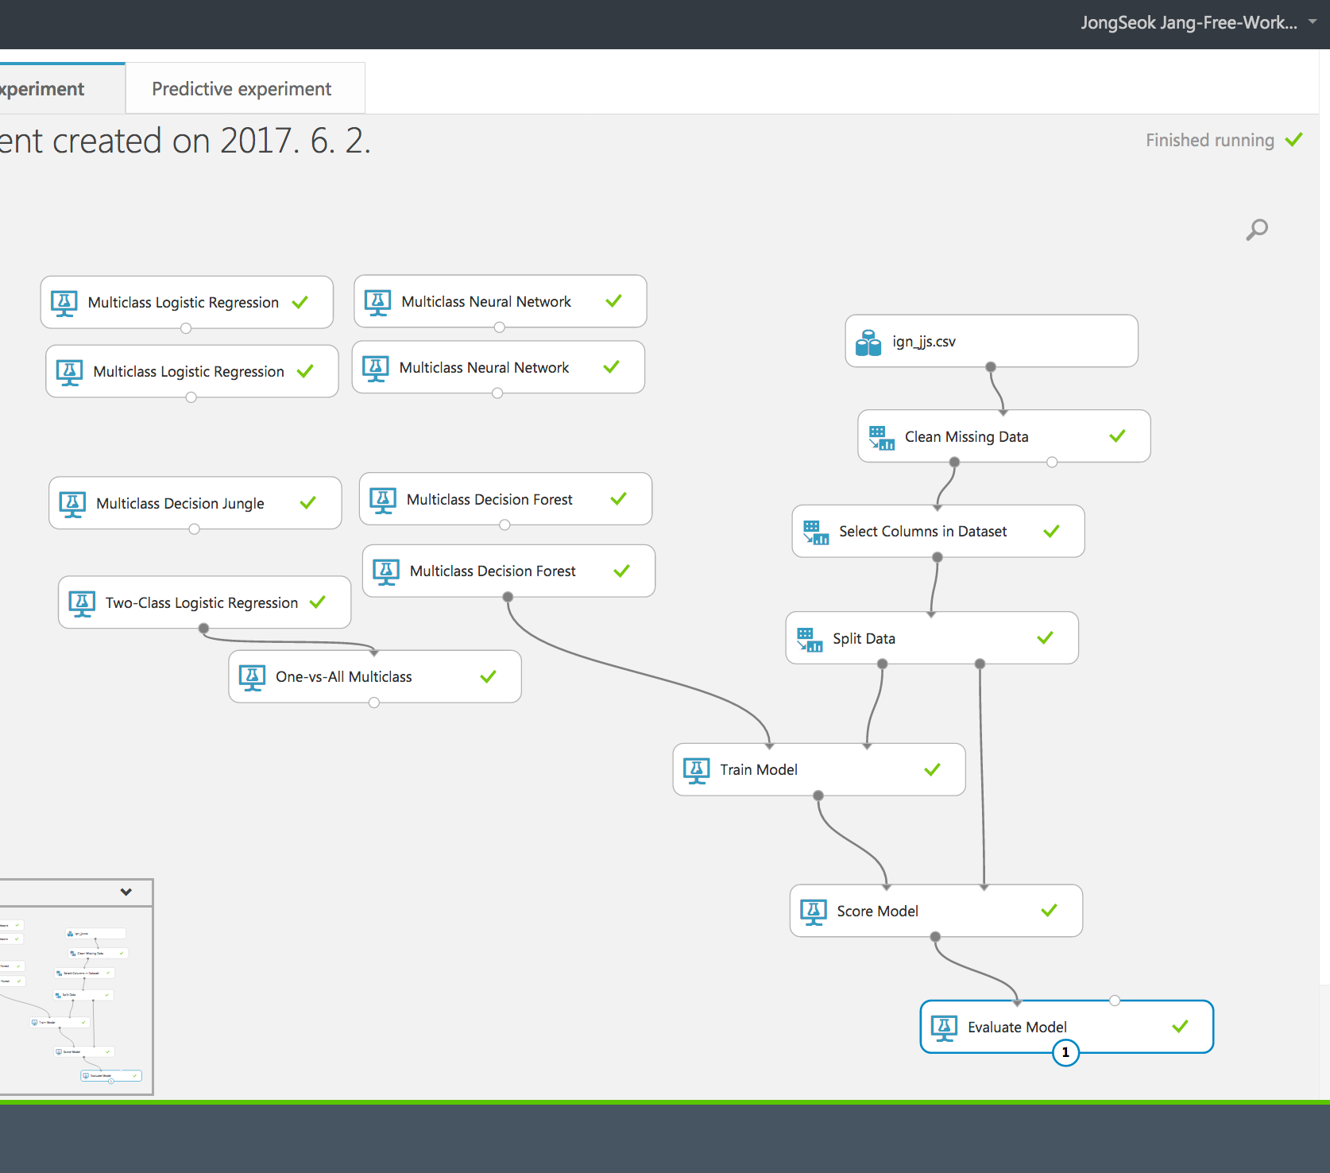
그림 1> 흐름도.

- 모듈 정의
  - 모듈 이름 : Clean Missing Data
    - 기능
선택한 Columns에서 비어있는 데이터가 있는 경우 해당 데이터를 Cleaning mode에 따라서 삭제한다
    - 사용 변수
Selected columns : All Columns
Minimun missing value ratio : 0
Maximum msiing value ratio : 1
Cleaning mode : Remove entire Row
  - 모듈 이름: Split Data
    - 기능
주어진 데이터에서 학습할 데이터가 얼마나 되는지, 학습을 통하여 평가를 할 데이터가 얼마나 되는지 분리한다.
.
    - 사용 변수
Splitting mode : Split Rows
Fraction of rows in the first output dataset : 0.8 (randomized split)
Random seed : 1
Stratified split : False

  - 모듈 이름: Train Model
    - 기능
Train Model 모듈을 사용하여 분류 또는 회귀 모델을 학습 할 수 있다. 분류 또는 회귀 모델을 훈련하는 것은 감독 된 기계학습의 일종이다. 즉, 패턴을 배울 수 있는 기록데이터가 포함된 데이터 집합을 제공해야 한다. 데이터에는 예측하려는 결과와 관련된 요소가 모두 포함되어야 한다.
    - 사용변수
Selected columns : score_phrase
  - 모듈 이름: selected column in dataset
    - 기능
입력받은 데이터중에서 사용할 coulmns를 선택
3.4.2 사용변수
selected column : exclude score
  - 모듈 이름: Score Model
    - 기능
Score model을 사용하여 숙련된 분류 또는 회귀 모델을 사용하여 예측을 생성할 수 있다. 예측된 값은 모델 및 입력 데이터에 따라 다양한 형식이 될 수 있다.
    - 사용변수
  - 모듈 이름: Evaluate Model
      - 기능
Trained model 의 정확도를 측정하기 위해서 사용한다. 모델에서 생성 된 점수를 포함하는 데이터 집합을 제공하고 모델 평가 모듈은 일련의 업계 표준 평가 메트릭을 계산한다.
      - 사용변수
  - 모듈 이름: Multiclass Decision Forest
    - 기능
Multiclass Decision Forest 모듈을 사용하여 의사 결정 포리스트 알고리즘을 기반으로 한 시스템 학습 모델을 만들 수 있습니다. 의사 결정 포리스트는 태그가 지정된 데이터로부터 학습하면서 일련의 의사 결정 트리를 매우 빠르게 생성하는 앙상블 모델입니다. 최상의 매개 변수를 모르는 경우에는 모델 조정 하이퍼 매개 변수 모듈을 사용하여 여러 모델을 학습하고 테스트하고 최적의 매개 변수를 찾는 것이 좋습니다.
    - 사용변수
Resampling method : Bagging
=> Resampling mehod 를 선택한다.
Create trainer mode : Single Parameter
enselble에서 생성할 의사결정 트리수 지정
Number of decison trees : 200
생성할 수 있는 의사 결정 트리의 최대 깊이 지정
Maximum depth of the decision trees : 512
최적의 분할이 선택되는 노드당 생성되는 분할 수 지정.
Number of random splits per node : 1024
Minimum number of samples per leaf node : 1
리프 노드를 생성하는데 필요한 최소 트레이닝 샘플 수 지정.

4. 결과
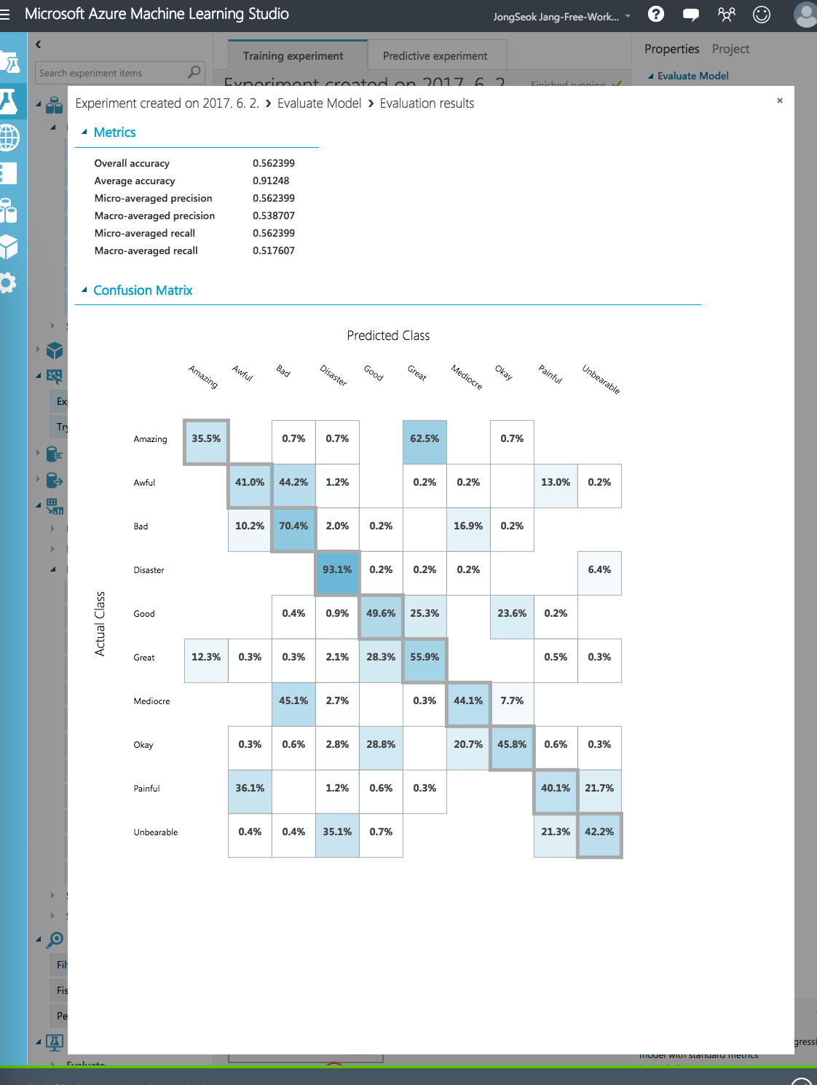

5. 첨부 사진
Clean Missing Data
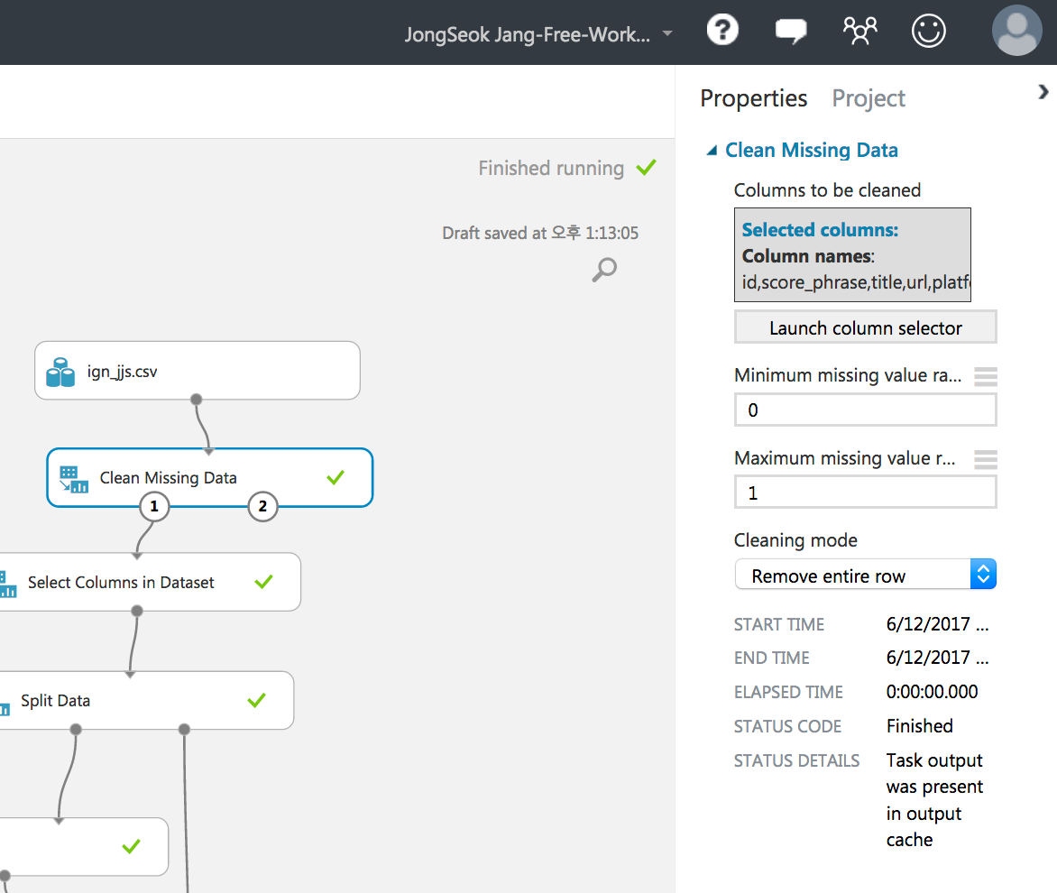

Split Data
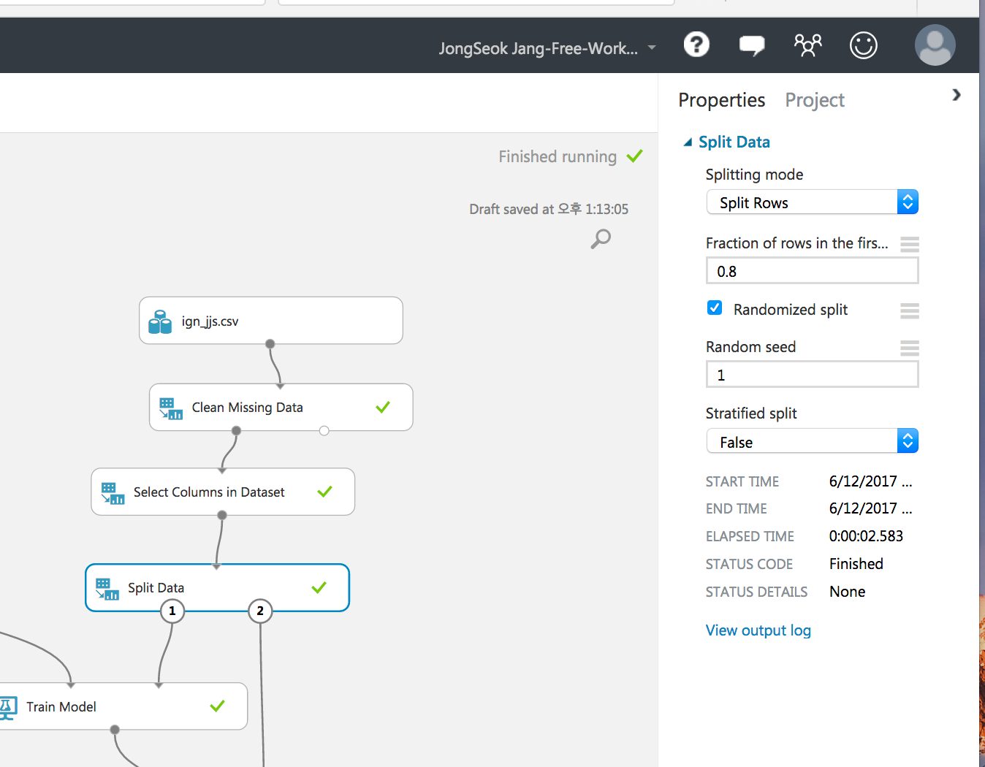

select Columns in Dataset
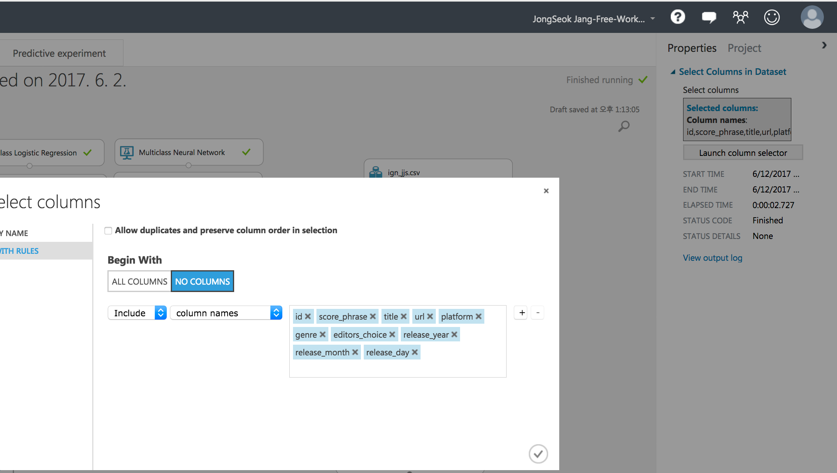

Train Model
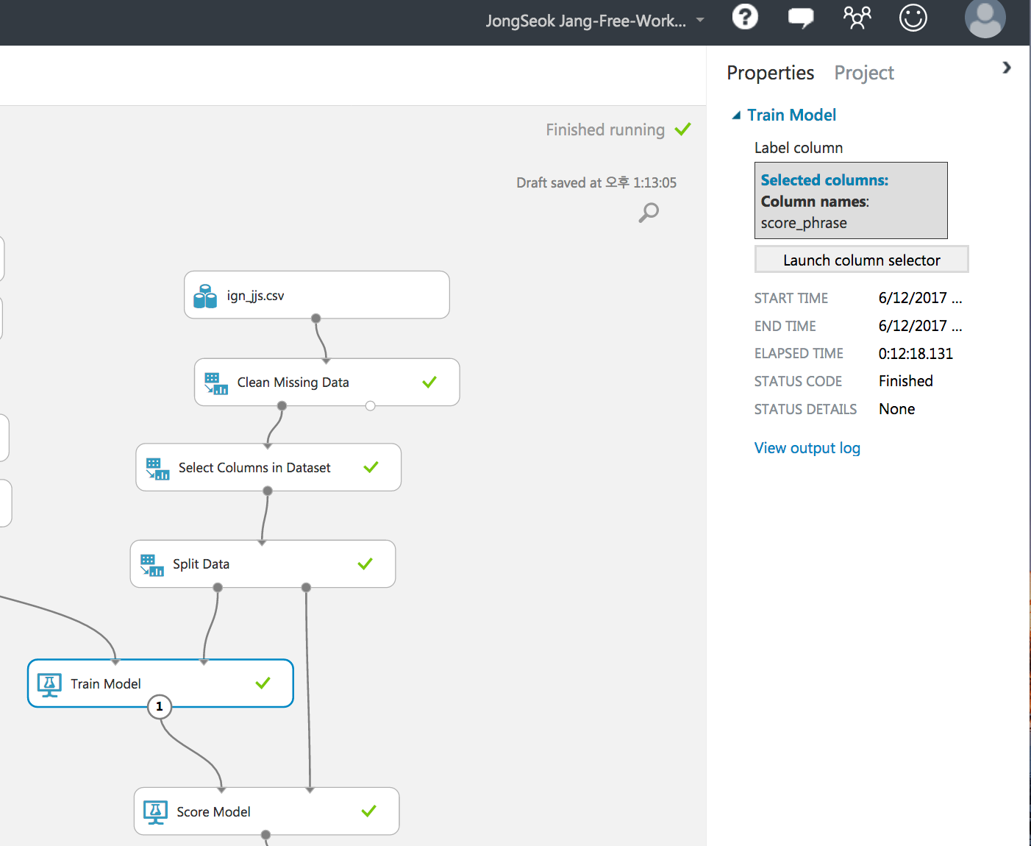

Score Model
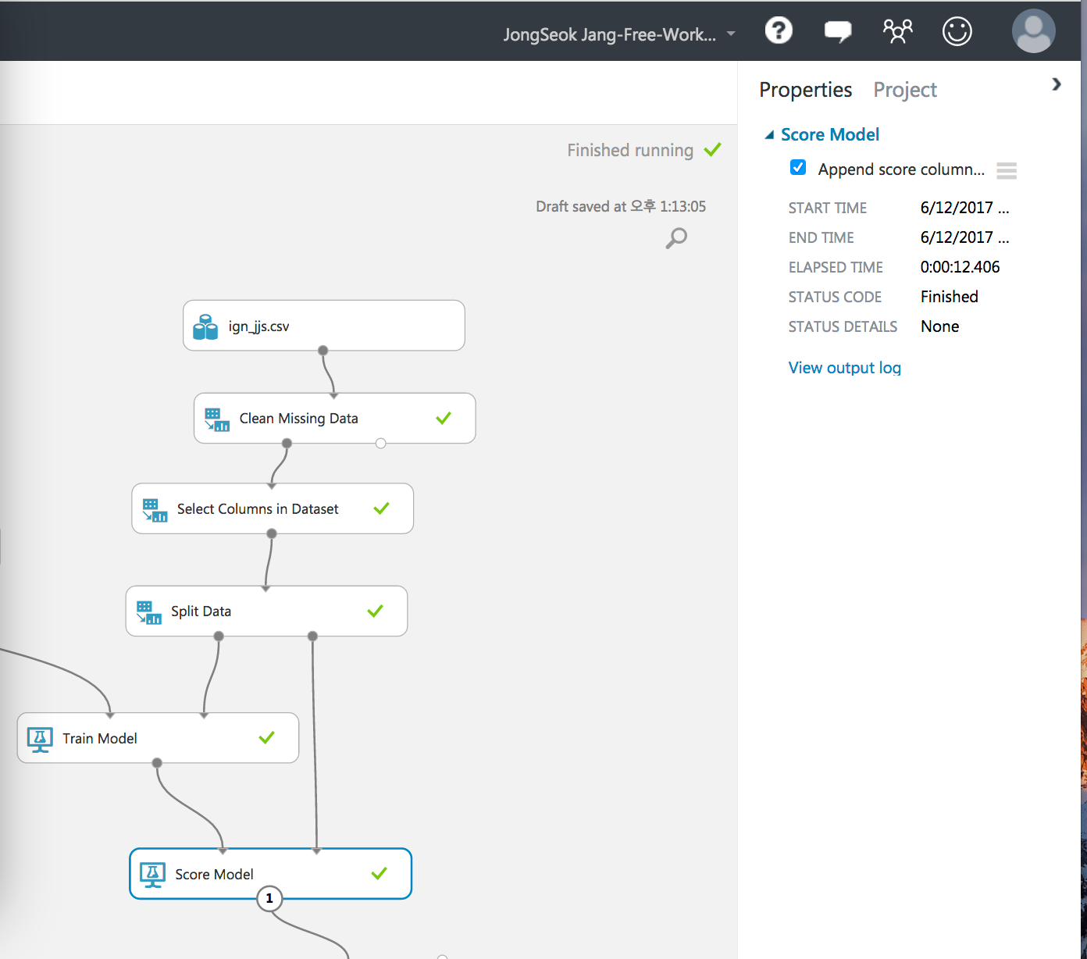

Evaluate Model
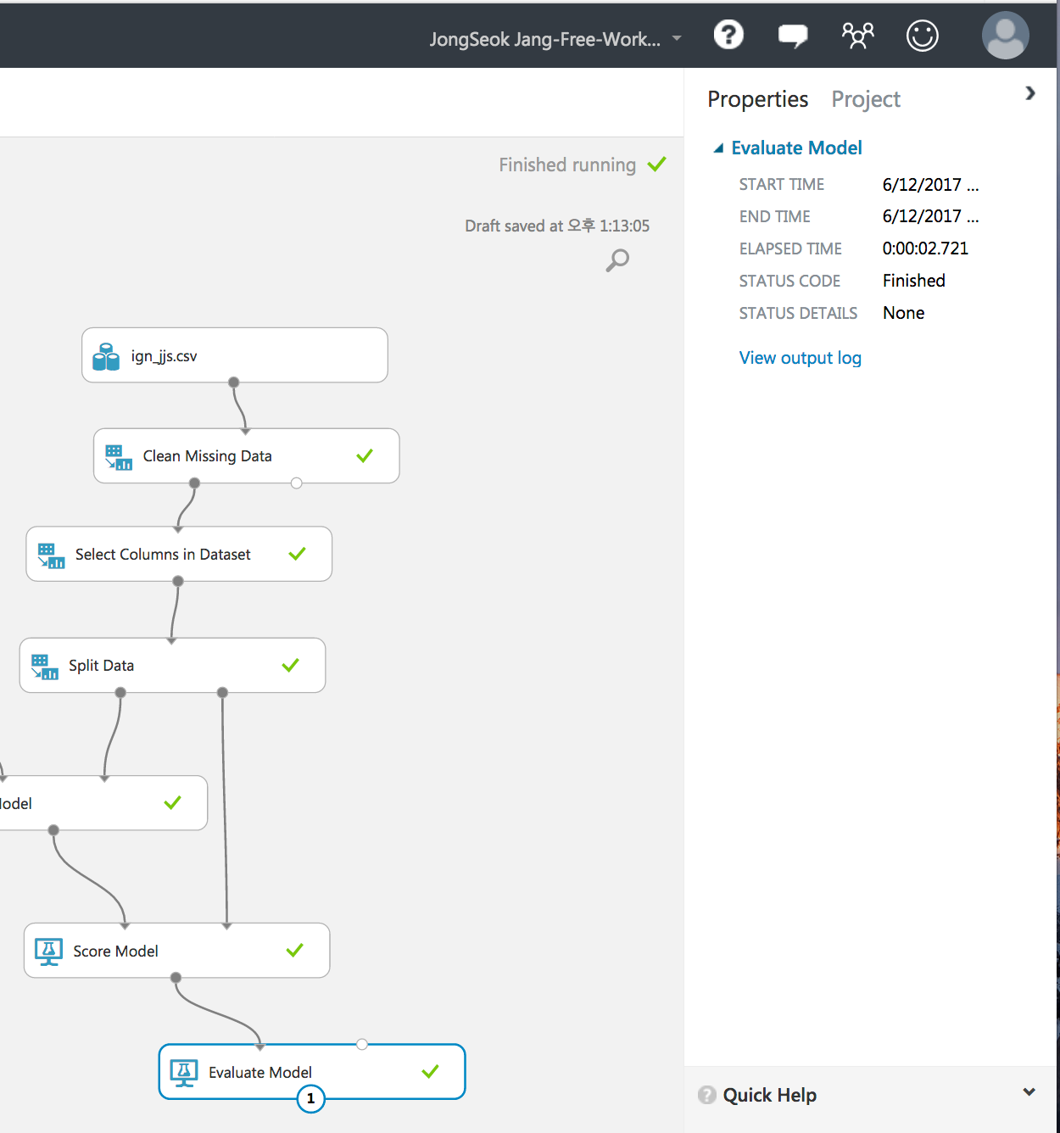

Multiclass Decision forest
